Приложение в квесту-игре
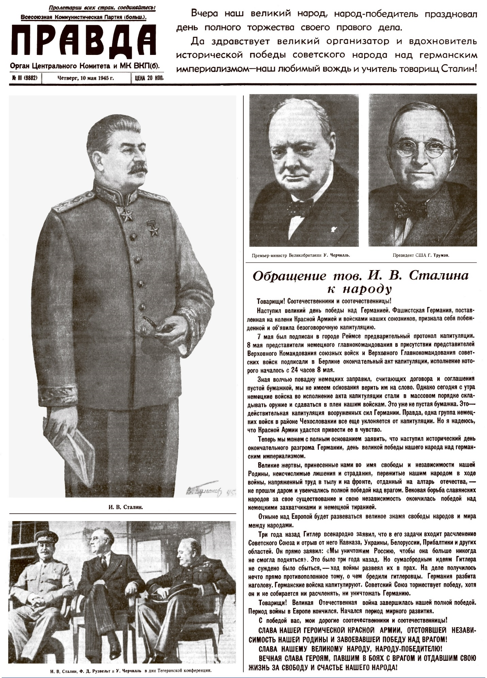

Задание «Найди тень»
Задание: Найдите тень военной техники и назови ее. Соотнеси цветную картинку с ее тенью

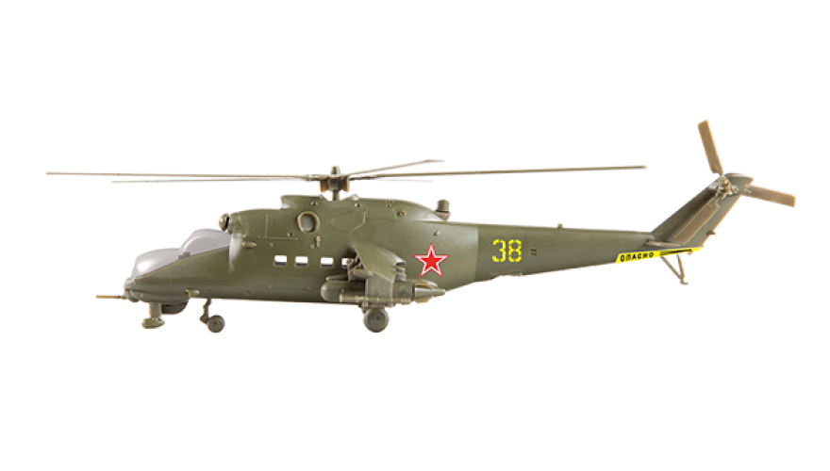

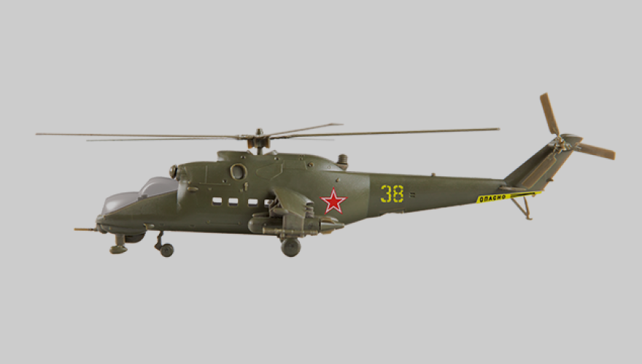

Задание «Этот День Победы»
Задание: Реши примеры и вставь соответствующие буквы в клеточки. Какое слово у вас получилось?
6 | 2 | 8 | 9 | 4 | 10

8-2= | П |  | 6-4= | О |  | 4+5= | Е
7+3= | А |  | 5+3= | Б |  | 9-5= | Д

Задание «Шифровка»
Задание: Отгадай зашифрованное слово по первым звукам в названии предметов.
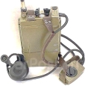 | 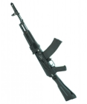 |  | 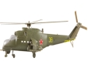 |  | 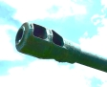 |  | 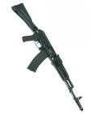

Задание «Посылка на фронт»
Задание: Собрать в коробку те предметы, которые пригодятся солдату на фронте.

Картинка пазл

